**זמן תוכן: מהי מלחמת התודעה ומה מקומה במציאות של ימנו?**

**מסר מרכזי:** האנושות מתמודדת עם מלחמת התודעה במקביל למערכה האסטרטגית מזה מספר עשורים. מלחמת 'חרבות הברזל' הציבה אותנו בפני התמודדות זו ביתר שאת. פעילות זו נועדה להעמיק בהבנת המושג 'מלחמת תודעה', להכיר אירועים היסטוריים הנוגעים למושג זה ולחשוב יחד האם יש לבני.ות הנוער שלנו חלק במלחמת התודעה 2023 ואם כן מהו.

**מתודה 1- ייצוג+ שיתוף (10 דק')**

נחלק את המשתתפים.ות לזוגות ונבקש מכל אחד.ת לבחור תמונה/ סרטון/ דמות/ מלל כתוב שהשפיע על עיצוב דעתו בנושא מסוים או לחילופין, לבחור דבר מה שהשפיע על עיצוב דעת הקהל של בני.ות הנוער שלנו **ואינו קשור למלחמה הנוכחית**. ***הערה למדריך.ה:*** ניתן להיעזר בטלפונים.

שאלות מנחות לזוגות:

1. מה בחרתי ומדוע?
2. באיזה אופן דבר זה השפיע עליי/ על בני.ות הנוער עימם.ן אני עובד.ת?
3. מה המדיום בו הוא הופיע? מה היתרונות ומה החסרונות במדיום זה?

נחזור למליאה ונאפשר למי שרוצה מהזוגות לשתף בשיח בניהם.ן.

**מתודה 2- הסבר+ פירוק (15 דק')**

*לחלק זה מצורפים שקפים המתאימים להעברה במצגת-* [*לחצו כאן.*](https://zofimil-my.sharepoint.com/:b:/g/personal/edenn_zofim_org_il/EftEKcX3zcNOiLqcMKNNfEsB9PLbrlpPxQqGi0uj0KJYew?e=3mzesQ)

נאמר: עיצוב דעת קהל בימנו נעשה בין היתר באמצעות התקשורת והרשתות החברתיות הן בימי שיגרה והן בחירום. בעשורים האחרונים נוסף רובד נוסף לעת משבר ולחימה שמכונה 'המערכה על התודעה'.

נשאל: מה משמעות המושג 'המערכה על התודעה' לדעתכם.ן?

**שקף 2:** ההגדרה שציפי ישראלי וגבריאל אראל העניקו למושג **'המערכה על התודעה'** (לינק למאמר מצורף מטה):

*'מסגרת כוללת ותמידית של פעולות שתכליתן היא לעצב, לחזק, או לשנות את תפיסת המציאות ואת הרגשות, העמדות וההתנהגות של קהלי יעד מוגדרים, באופן המשרת את הגוף שמבצע את הפעולות האלה'.[1]*

נשאל: מה דעתכם.ן על הגדרה זו?

האם הייתם.ן מוסיפים.ות משהו?

האם הייתם.ן משנים.ות משהו קיים?

מדוע לדעתכם.ן העיסוק בשאלת המערכה על התודעה עלה בשנים האחרונות?

**שקפים 3-6:** נציג למשתתפים.ות את הסיבות שמנו ציפי ישראלי וגבריאל אראל לעליית העיסוק במערכה על התודעה בשנים האחרונות (מצ"ב נספח 1).

**שקף 7:** דוגמאות למלחמות תודעה (הרחבה למדריך.ה- מצ"ב נספח 2).

נשאל: מה שונה ומה דומה בין מלחמת התודעה באירועים ההיסטוריים השונים שעסקנו בהם?

נאמר: כפי שציינו קודם לכן אחת הסיבות להתעצמות 'מלחמת התודעה' היא התפתחות האינטרנט ובפרט הרשתות החברתיות.

**שקפים 8-9:** נציג למשתתפים.ות את שני השקפים של סקר המכון לדמוקרטיה בהשוואה בין שנת 2019 ל2021 בנושאים: [העדפת אמצעי תקשורת לצריכת חדשות](https://zofimil-my.sharepoint.com/:i:/g/personal/edenn_zofim_org_il/EauVH4GyjaRLm9BNYO24YgoBADck3Rxnr6gNOc4f3JRw0Q?e=YNQJTI) [ואמון הציבור בכל אחד מאמצעי התקשורת](https://zofimil-my.sharepoint.com/:i:/g/personal/edenn_zofim_org_il/ESlASxuq1sdPiAm2wGI3wgIBqBOdtAFgGKPy0XxbaKp1kA?e=sajkeW) (מצ"ב נספח 3).[2]

נשאל:

מה דעתכם.ן על תוצאות הסקר?

איפה לדעתכם.ן ממוקמים.ות בני.ות הנוער?

מה המשמעות של התחזקות התקשורת בכלל ושל התחזקות הרשתות החברתיות בשגרה?

מה המשמעות של התחזקות התקשורת בכלל ושל התחזקות הרשתות החברתיות בחירום?

מה הפער בין מה שמראים ומשדרים בערוצי החדשות/ הרדיו/ התקשורת הכתובה לבין הרשתות החברתיות?

***הערה למדריך.ה:*** *יש להתייחס ל'פייק ניוז', סינון ובקרה על המידע, מהירות פרסום המידע ונגישותו ברשתות החברתיות לעומת ערוצי התקשורת המוסדרת. חשוב להזכיר למשתתפים.ות כי עלינו לנהוג ברגישות רבה, להטיל ספק, לאמת ולבדוק מידע מספר פעמים לפני שאנחנו מעבירים.ות אותו הלאה.*

**מתודה 3- דיון בשאלה (20 דק')**

בחלק זה נעסוק במלחמת התודעה נוכח זמן המשבר והלחימה בישראל.

***דגש חשוב:*** *יש לדבר על רעיון מלחמת התודעה ללא חשיפת המשתתפים.ות לתמונות/ סרטונים/ תיאורים גרפיים וסיפוריים של מקרים. חשוב שנכבד את מקומו.ה של כל אחד ואחת לבחור בעצמו.ה את התוכן אליו נחשף.ת ואת מידת ההיחשפות שלו.ה.*

נחלק את המשתתפים.ות לקבוצות קטנות. כל קבוצה תקבל כתבה/ חלקים מכתבה לדון עליה בהתאם לשאלות מנחות.

***הערה למדריך.ה:*** *מצורפים כאן לינקים לכתבות המלאות. אנא קראו את הכתבות לפני העברת הפעילות ובחרו את אלה המתאימות לקבוצה שלכם.ן/ בחרו חלקים שרלוונטיים בעינכם.ן לשיח הקבוצתי והתאימו להן שאלות מנחות לדיון קבוצתי.*

דוגמאות לשאלות מנחות:

מה המסר המרכזי של הכתבה?

האם אתם.ן מסכימים.ות/ לא מסכימים.ות איתו?

על מי מוטלת אחריות ההסברה הישראלית?

האם ההסברה צריכה להיות רק כלפי חוץ? אם לא, מה המסרים שנכון בעינך שיהיו כלפי פנים?

האם לבני.ות הנוער יש חלק במערך ההסברתי ברשת? אם כן, מהו?

1. ['אין לי יכולת להתגייס למילואים אז הנשק שלי הוא האינסטגרם והטיק טוק'](https://pplus.ynet.co.il/rechilut/article/skoxlpbwt).
2. ['במלחמת התודעה אנחנו מפגרים אחרי חמאס שנות אור'](https://www.haaretz.co.il/gallery/media/2023-10-15/ty-article-magazine/.premium/0000018b-23d2-dd34-afdf-f7d75a200000).
3. [עטופים בדגל ישראל: נועה קירל ודניאל פרץ מתגייסים למסע ההסברה העולמי.](https://pplus.ynet.co.il/rechilut/article/s1esniuz6)
4. ['לרשתות החברתיות יש חובה מוסרית לבלום את ההסתה'.](https://www.ynet.co.il/digital/technews/article/rkktvfl116?utm_source=ynet.co.il&utm_medium=Share&utm_campaign=Whatsapp&utm_term=rkktvfl116&utm_content=Article%20Top)
5. [שכל העולם ידע: מטה ההסברה האזרחי זקוק לכם.](https://tech.walla.co.il/item/3616111)
6. ['חסמנו יותר מ-795 אלף תכנים': מטא הקימה חדר מצב בינלאומי בעברית ובערבית.](https://tech.walla.co.il/item/3615881?utm_campaign=socialbutton&utm_content=whatsapp&utm_medium=sharebutton&utm_source=whatsapp&utm_term=social)

נחזור למליאה וכל קבוצה תשתף בעיקרי הדברים שהועלו בקבוצתה ונאפשר למשתתפים.ות לדון על הדברים בהתאם למגבלות ולמאפייני הקבוצה.

נסכם את דברי המשתתפים.ות תוך התמקדות בשאלה האחרונה מהדיון בקבוצה הקטנה: האם לבני.ות הנוער יש חלק במערך ההסברתי ברשת? אם כן, מהו? כיצד נכווין אותם.ן למעורבות רגישה, בטוחה ובריאה?

**נדגיש** כי השתתפות במערך ההסברתי יכול לקרות בדרכים מגוונות ובהתאם ליכולת ולרצון של כל אחד ואחת מאתנו- שיתוף סרטוני הסברה מבוקרים בשפות זרות, העברת מסרי אחדות כלפי פנים, עצירת שיתופים של פייק ניוז, מידע כוזב, סרטונים/ תמונות עם מראות אכזריים, לא לשתף/ להגיב על פוסטים עם מסרים נגד ישראל/ מסרים של שנאה והסתה, לא לשתף פרטי מידע חסויים ברשת ועוד. כמו כן, ננצל את סיום הפעילות על מנת לתת **דגשים להתנהלות בטוחה וחכמה ברשת** בזמן משבר ולחימה בישראל:

[הנחיות להתנהלות ברשתות החברתיות בזמן משבר ולחימה בישראל.](https://www.tzofim.net/post/%D7%94%D7%A0%D7%97%D7%99%D7%95%D7%AA-%D7%9C%D7%94%D7%AA%D7%A0%D7%94%D7%9C%D7%95%D7%AA-%D7%91%D7%A8%D7%A9%D7%AA%D7%95%D7%AA-%D7%97%D7%91%D7%A8%D7%AA%D7%99%D7%95%D7%AA-%D7%91%D7%96%D7%9E%D7%9F-%D7%9E%D7%A9%D7%91%D7%A8-%D7%95%D7%9C%D7%97%D7%99%D7%9E%D7%94)

[המלצות הגנה לאזרח ברשת (מרכז הסייבר הלאומי).](https://www.gov.il/he/departments/news/recommendations_from_the_israel_national_cyber_directorate_to_stay_safe_online_these_days)

[המלצות הגנה ברשת לנטרול תכנים אלימים (מערך הסייבר הלאומי).](https://www.gov.il/he/departments/news/protect_your_child_from_exposure_to_inappropriate_online_content)

**נספחים**

**נספח 1:**

**הרחבה למדריך.ה- הסיבות להתפתחות מלחמת התודעה:[3]**

1. **שינוי באופי המלחמה-** מרבית העימותים האסטרטגיים של ימנו מתאפיינים באסימטריות בין הצדדים הנלחמים (צד חזק מול צד חלש), נמשכים בזמן רב, וקיים פער בין המתרחש בשדה הקרב לבין התוצאה הסופית. בעבר ההישגים בשדה הקרב היו מבטיחים את הניצחון כולו ואילו היום הם אינם מספיקים. על כן הצד שאינו יכול להביס

את יריבו בשדה הקרב (לרוב אינו צד מדינתי) מנסה לעצב נרטיב שיסדוק את הנרטיב של האויב או יהפוך את הנרטיב שלו לעליון.

1. **עלייה בהיבט החברתי בעימותים אסטרטגיים-** הפיכתה של האוכלוסייה האזרחית למרכז העימות. כבר במלחמת העולם השנייה האוכלוסייה בעורף שימשה כיעד אסטרטגי, דבר שהמשיך והתעצם בעשורים אחר כך. מצב זה הפך את העורף לחזית ואת האוכלוסייה האזרחית לגורם משפיע על קידום המלחמה או הפסקתה. כתגובה למצב זה היריב ניסה להשפיע על עיצוב תודעתו של הצד השני. מהלך זה כונה 'מלחמה על הלבבות והמוחות' ו'תאוריית הלוחמה החברתית'.
2. **ההתפתחות המואצת של הטכנולוגיה-** דרכי התקשורת התרחבו ואפשרו להנגיש מידע באופן מהיר יותר. בהתחלה עם המצאת הטלוויזיה ותפיסת מקום מרכזי של המרכיב החזותי (תמונות, וסרטונים) בתקשורת ככלי מרכזי בעיצוב התודעה. בהמשך התפתחות האינטרנט והרשתות החברתיות הביאו לקפיצת מדרגה משמעותית במערכה על התודעה בשל היכולת של כל איש ואישה להפיץ מידע ברשתות החברתיות בכל זמן ומכל מקום אותו יכלו לראות א.נשים ברחבי העולם לרבות, היריב בזמן מלחמה.

החל מ-2006 מדינות העולם הפכו ממלחמות מתווכות על ידי התקשורת למלחמות מונחות תקשורת. כלומר, אופני הייצור, עקרונות הפעולה, הרציונל ותורת הלחימה חדרה לשדות החברתיים האחרים וגרמה להם לשנות את אופיים.[4]

**נספח 2:**

**דוגמאות למלחמות תודעה**

**מלחמת וייטנאם**- המלחמה המודרנית הראשונה שהייתה פתוחה בפני תקשורת (המלחמה הראשונה שצולמה בטלוויזיה). הטענה המרכזית היא שהחשיפה התקשורתית היא שעיצבה את דעת הקהל והובילה את מחאת הנגד למלחמה בקרב תושבי.ות ארה"ב.

**מהפכת זכויות האזרח-** התרחשה באמצע שנות ה-60 בארה"ב עם אישור חוק זכויות האזרח וחוק זכות ההצבעה. היסטוריונים טוענים כי חלק ניכר מההצלחה של המהפכה הייתה בתחילת השידורים החיים '*אנשים היו מדליקים בערב את הטלוויזיה ורואים כלבים משוסים בילדים שחורים על ידי השריף הלבן. זו דוגמה שמבהירה כיצד תקשורת ויזואלית יכולה לעצב דינמיקה פוליטית'.[5]* (ד"ר יעל שטרנהל).

**מלחמת המפרץ**- 'אפקט ה-CNN' הוא כינוי לתופעת שידורי החדשות 24/7 בזמן מלחמת המפרץ אשר אפשרו לקהל הרחב לחוות את המלחמה ברחבי העולם. דבר שחייב את המפקדים.ות ואת מקבלי.ות ההחלטות להתחשב בהשלכות התודעתיות של פעולותיהם.ן בשטח.

**מלחמת רוסיה-אוקראינה-** לקראת הפלישה הרוסית לאוקראינה נרשמה עלייה חדה של כ-300% בפעילות של בוטים ומשתמשים מזויפים (תופעת ה-( Fake Web ברחבי הרשת באוקראינה הנעים בין איסוף מידע שיטתי ועד להפצת מידע כוזב וביצוע פעולות יזומות בעלות השפעה משמעותית על תפקוד הרשת ועל הגולשים האמיתיים.[6]עם זאת לאחר הפלישה נראה שמלחמת התודעה של אוקראינה צברה תאוצה על ידי הפצת הסברה ברשתות החברתיות, צילומיו של נשיא אוקראינה עם מפקדים בשטח ועם אזרחים משמיע להם נאומי מוטיבציה: *'מבחינת המלחמה הדיגיטלית הדבר שווה לפצצה של אלף טון'.*[7]

**נספח 3:**

[**העדפת אמצעי תקשורת לצריכת חדשות**](https://zofimil-my.sharepoint.com/:i:/g/personal/edenn_zofim_org_il/EauVH4GyjaRLm9BNYO24YgoBADck3Rxnr6gNOc4f3JRw0Q?e=YNQJTI)

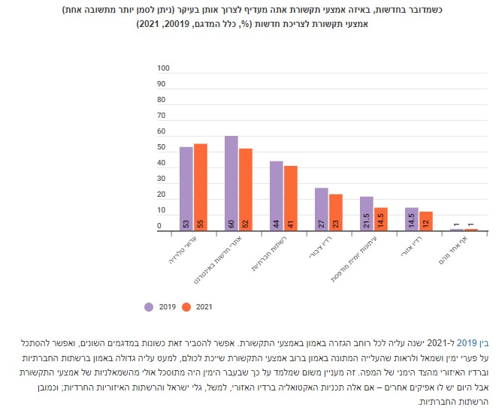

[**אמון הציבור בכל אחד מאמצעי התקשורת**](https://zofimil-my.sharepoint.com/:i:/g/personal/edenn_zofim_org_il/ESlASxuq1sdPiAm2wGI3wgIBqBOdtAFgGKPy0XxbaKp1kA?e=sajkeW)

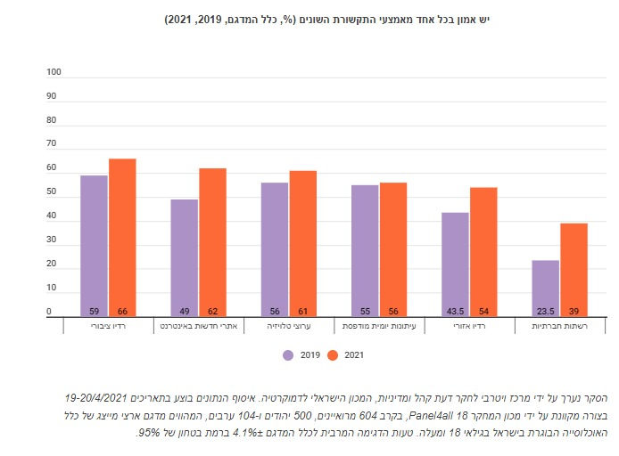

1. ציפי ישראלי וגבריאל אראל. **תודעה והמערכה על התודעה.** [להרחבה לחץ.י כאן.](https://www.intelligence-research.org.il/userfiles/image/cat4/021-034.pdf)
2. ד"ר תהילה שוורץ אלטשולר. **אמון הציבור בתקשורת ממשיך לטפס.** [להרחבה לחץ.י כאן.](https://www.idi.org.il/articles/34453)
3. ציפי ישראלי וגבריאל אראל. **תודעה והמערכה על התודעה.** [להרחבה לחץ.י כאן.](https://www.intelligence-research.org.il/userfiles/image/cat4/021-034.pdf)
4. יורם פרי. **המסכן הוא הצודק.** [להרחבה לחץ.י כאן.](https://www.the7eye.org.il/274880)
5. נירית אנדרמן. **'במלחמת התודעה אנחנו מפגרים אחרי חמאס שנות אור'.** [להרחבה לחץ.י כאן.](https://www.haaretz.co.il/gallery/media/2023-10-15/ty-article-magazine/.premium/0000018b-23d2-dd34-afdf-f7d75a200000)
6. חיים שמואלי. **מלחמה גם ברשתות החברתיות: עלייה חדה במספר הבוטים באוקראינה.** [להרחבה לחץ.י כאן.](https://www.bhol.co.il/news/1352366)
7. נדיה אייזנר. **רוסיה או אוקראינה: מי המנצחת במלחמת המידע?** [להרחבה לחץ.י כאן.](https://shiftshatil.org.il/%D7%9E%D7%9C%D7%97%D7%9E%D7%AA-%D7%94%D7%9E%D7%99%D7%93%D7%A2-%D7%A8%D7%95%D7%A1%D7%99%D7%94-%D7%90%D7%95%D7%A7%D7%A8%D7%90%D7%99%D7%A0%D7%94/)